Муниципальное автономное дошкольное образовательное учреждение

«Центр развития ребенка -детский сад№10»

**Музыкальная игра как средство развития музыкальных способностей дошкольников.**

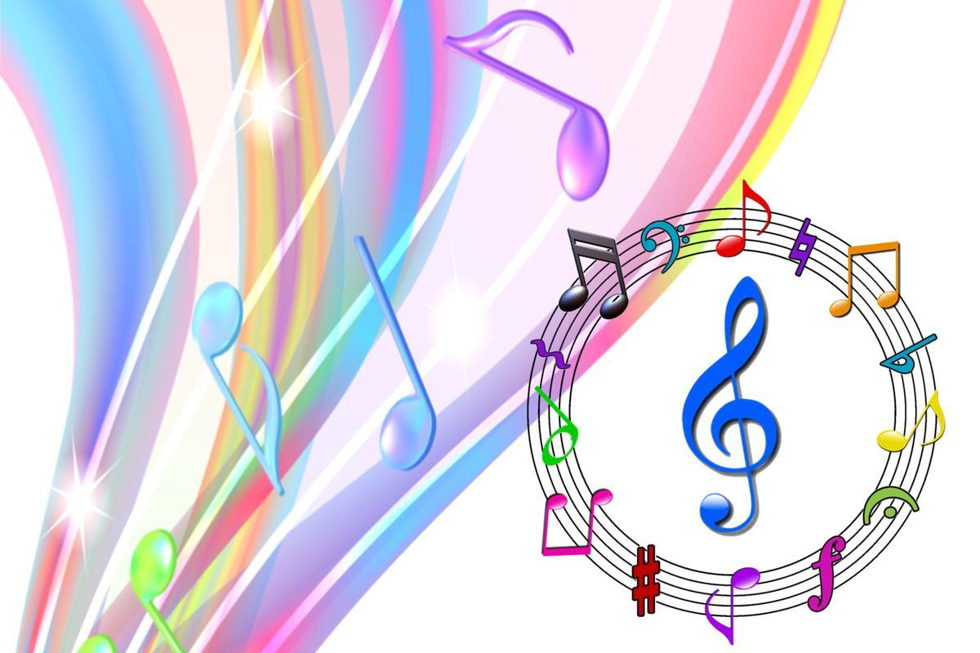

Подготовила :музыкальный руководитель

Юничева Вероника Викторовна

Г.О. Саранск 2025

**Слайд 2**

В Программе воспитания и обучения в детском саду влияние музыки очень велико. Музыка, как и любое другое искусство, способна воздействовать на всестороннее развитие ребёнка, обогащает его духовный мир, оказывает влияние на развитие его творческих  способностей, этот факт общеизвестный, доказан учёными и не подлежит сомнению.

**Слайд 3,4**

На современном этапе педагогическая деятельность требует обращения музыкального руководителя к пересмотру не только содержания музыкального воспитания, но и методов, приёмов и форм проведения музыкально-образовательной деятельности с детьми дошкольного возраста. Ориентиром  в этом направлении является ФГОС ДО, который определяет игровую деятельность, как ведущую для детей дошкольного возраста. А игра, как известно, одна из самых распространённых, понятных и любимых ребятами методик.

Музыкальная игра занимает  важное место в жизни дошкольников, так как является ценным средством музыкального развития детей, воспитывает волю, выдержку, тренируют память.

**Слайд 5**

Привлекательность этой формы детской деятельности, интерес и радость, которые испытывают дети, способствуют успешному развитию у них музыкальных и творческих способностей.

Несомненно, именно игровая деятельность позволяет образовывать (обучать, воспитывать, развивать) дошкольников так, чтобы они об этом даже не догадывались.

**Слайд 6**

 Цель работы: повышение эффективности качества образовательного процесса через развитие у дошкольников интереса к музыкальной деятельности с использованием игровых приёмов и методик.

Для достижения данной цели определены следующие задачи:

* формирование у детей музыкальных способностей в доступной игровой форме, посредством музыкально-дидактических пособий и игр;
* использование в играх всех видов музыкальной деятельности;
* побуждение к игровым действиям за рамками музыкальных занятий.

**Слайд 7**

Ожидаемый результат:

* дети легче усваивают и запоминают материал занятия;
* дети получают удовольствие от игры, проявляют желание повторить их  в самостоятельной деятельности;

1

* в процессе игр дети приобретают специальные знания, навыки.
* повышается  уровень развития у детей познавательной активности, творческих способностей.

выносится в отдельную структуру музыкального занятия, а пронизывает все виды музыкальной деятельности.

**Слайд 8**

Проведению любой музыкальной игры предшествует подготовка: ознакомление с песней или музыкальной пьесой, разучивание текста или анализ музыкального произведения, разучивание музыкально-ритмических движений, знакомство с правилами игры и только потом – сама игра.

**Слайд 9**

Для организации детей, создания «настроя» занятие начинается с музыкального приветствия. Приветствия могут быть песенно-игровыми, речевыми, двигательно-ритмическими, с использованием звуковых жестов, и т.д. **Слайд 10**

В качестве примера предлагаю использовать двигательную игру–приветствие « Ты шагай, пару выбирай»

. **Слайд 11**

При разучивания различных танцевальных движений под музыку используются игры со словом, так называемые под говорки. Для коррекции и улучшения двигательных навыков разучиваются с детьми игры с пением и движением, игровые упражнения, сюжетно-ролевые песни, хороводы, сопровождаемые движениями рук в соответствии с текстом.

**Слайд 12**

Дети выполняют различные игровые действия с предметами, передают игровые образы в музыке. «Волшебный зонтик» « Мамины помощники». Для младших групп

« Зайки и Лиса», « Мыши и Кот», « Аленький Цветочек» и « Пузырь» для старших дошкольников хороводная игра

« Клубок», « Ищи» и любимые игры с Бабой Ягой

**Слайд 13**

Игровые приёмы для пения: «Эхо», игра с мячом « Пропой свое имя»**, "Догадайся, кто поёт"**

**Слайд 14**

Для эффективности восприятия музыки используются игрушки, которые могут «разговаривать», «двигаться» с малышами, , дидактические пособия, двигательно-игровое творчество и т.д.

2

В игре есть главное – мотивация на деятельность. Если ребёнку сказать: «Сейчас мы будет разучивать танец», то у ребёнка от этих слов радости появится мало, т.к. разучивание танца  - это сложный процесс. Но стоит сказать: «Сейчас мы поиграем…», как ребёнку станет интересно и он с радостью включится в процесс обучения. Музыкальные игры достаточно разнообразны  по своему содержанию, видам и формам. Вот игры, используемые на занятии:

**Слайд 15**

* подвижные игры (сюжетные, несюжетные);
* игры с пением (песенное приветствие, хороводы,  инсценирование песен, народные игры с пением);
* дидактические игры;
* пальчиковые игры;
* ритмо-речевые игры (ритмодекламация, игры голосом, «звуковые жесты», игры с палочками).

Особое внимание хотелось бы уделить музыкальным подвижным играм, т к.

подвижная игра – естественный спутник жизни ребенка, источник радостных эмоций, обладающий великой воспитательной силой.

Подвижные игры никогда не оставят детей дошкольного возраста равнодушными. А если такая деятельность проводится еще и под музыкальное сопровождение, то эффективность занятий увеличится в несколько раз.

Подвижных музыкальных игр существует бесконечное множество. В качестве примера предлагаю ознакомиться с интересными подвижными музыкальными играми, которые можно провести в детском саду. В качестве материала можно использовать песенки Железновой Е. С. или народные прибаутки, потешки. Деятельность, направленная на восприятие характера музыки.

**Слайд 16**

К этой категории относятся, например, такие игры, как «Волшебный платок»,

« Птички и медведь», «Дождик — солнышко», соревнования. Также можно предложить поиграть в «Море волнуется» под музыку (в тот момент, когда прекращает играть мелодия, участники «замирают»), «Повтори за мной» (направлена на развитие координации движений и внимания).

**Слайд 17**

Самой известной игрой такого рода является «Музыкальный стульчик». Именно эту игру я разнообразила так ,что проигравших нет ,так как на стульчиках лежат музыкальные инструменты тем самым детям ,которым удалось взять инструменты играют в оркестре ,а те кто остался без инструментов –танцуют . Таким образом формируются музыкальные способности ребенка: чувства ритма, звуковысотного и тембрового слуха , осваиваются приемы игры на инструментах, разучиваются различные танцевальные движения

3

. **Слайд 18 19**

Итак, подводя итоги в конце года, можно с уверенностью сказать ,что благодаря применению в работе игровых методов и приёмов, игровых технологий у воспитанников наблюдается положительная динамика в развитии всех направлений музыкального воспитания.

4